

**GUÍA RÁPIDA DEL SISTEMA DE CONTROL DE SEGUIMIENTO DE AUDITORIAS (SICSA)  
MÓDULO “INTRODUCCIÓN A LA PLATAFORMA”**

**INTRODUCCIÓN A LA PLATAFORMA**



**2022-2023**

**V.1.0**

**Índice**

**Contenido**

Objetivo 3

Alcance 3

Usuario 3

ASPECTOS GENERALES DE LA PLATAFORMA 4

Acceso a Plataforma 5

Inicio 5

Inicio de Sesión 6

Elegir la Plataforma 6

Pantalla de Bienvenida 7

Nombre de Usuario y Control de Acceso 8

Buzón de Notificaciones 9

Calendario de Eventos 10

Menú Principal 11

Pantalla de Principal de Auditorias 12

Dashboards 13

Catálogos 13

**Información General**

El documento muestra una guía rápida del proceso de Gestión de Recursos del Estado, el cual tiene como objetivo administrar todos los recursos que se reciben en la Secretaría de Finanzas y Tesorería General del Estado de Nuevo León, para la optimización de los procesos de las áreas correspondientes.

**Descripción del documento**

# Objetivo

Lograr que, los usuarios de la Secretaría de Finanzas y Tesorería General del Estado de Nuevo León puedan consultar los pasos a seguir para el registro y control de las auditorias, así como el seguimiento correspondiente, para su asignación al área que vaya a continuar la atención hasta concluir con el reporte de resultados.

# Alcance

El alcance de la presente Plataforma de Control de Seguimiento de Auditorias es el cumplir con los requerimientos de acuerdo a los procesos del área de Auditorias realice en el procesamiento de la información que le compete de acuerdo al flujo indicado en sus diagramas de proceso

# Usuario

Usuarios con perfil ANALISTA del área de Auditorias de la Secretaria de Finanzas y Tesorería General del Estado

**Aspectos Generales de la Plataforma**

# ASPECTOS GENERALES DE LA PLATAFORMA

# Acceso a Plataforma

Para llevar a cabo la gestión de sistema de control de seguimiento de auditorías de las diferentes áreas de la Secretaría de Finanzas y Tesorería General del Estado de Nuevo León, se debe tomar en consideración los siguientes pasos:

# Inicio

Acceder mediante el uso de un navegador (Chrome, Internet Explorer, etc…) y acceder con la URL:

http://10.210.0.28/

*Para poder acceder a la plataforma web es necesario estar dado de alta en la base de datos del control de acceso. El procedimiento de alta de usuario se especificará en una versión actualizada de este manual.

# Inicio de Sesión

Acceder a la plataforma con el usuario y contraseña recibido vía email.

**1) Usuario**

Área de Ingreso de usuario

**2) Contraseña**

Área de Ingreso de contraseña

**3) Ingresar**

Botón de acceso a la plataforma

# Elegir la Plataforma

Algunos usuarios tienen acceso a múltiples plataformas, después de iniciar sesión se puede elegir la plataforma con la cual se trabajará, para éste ejercicio:

**PLATAFORMA DEL SISTEMA DE CONTROL DE SEGUIMIENTO DE AUDITORIAS**

“Perfil *Operador* para usuarios de la plataforma del sistema de control de seguimiento de auditorías”

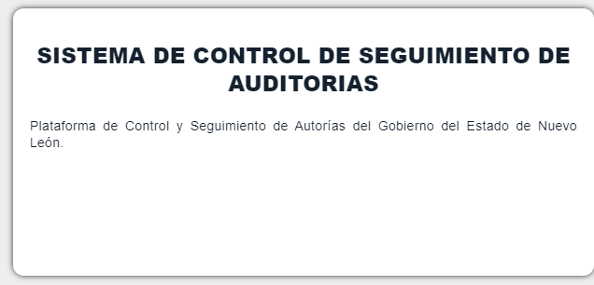

# Pantalla de Bienvenida

**Pantalla inicial (Bienvenida)**

Pantalla Inicial para todos los usuarios, muestra información relevante de próximos eventos, mediante un carrusel de imágenes. A partir de esta pantalla puede acceder a los diferentes Menús

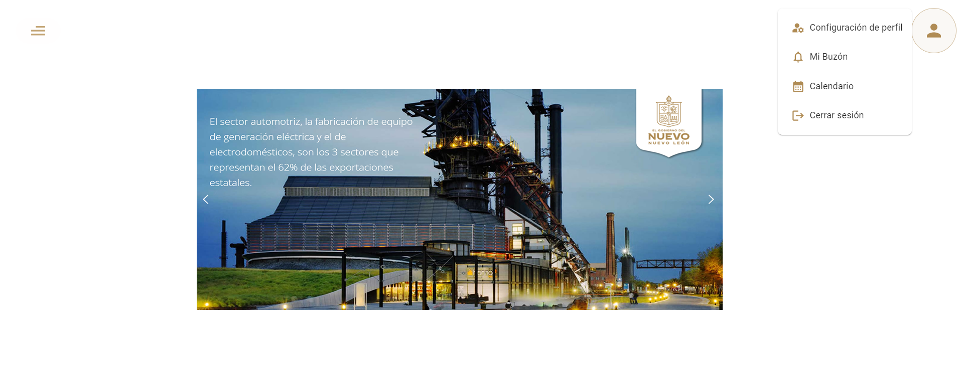

|  |  |
| --- | --- |
| **Campo** | **Descripción** |

|  |  |
| --- | --- |
|  | **Menú de plataforma**  Menú desplegable de las diferentes funciones de la plataforma |
|  | **Configuración de perfil**  Muestra información de usuario, cambio de contraseña y cierre de sesión |
|  | **Botón de Buzón de Notificaciones**  Botón de acceso al buzón mensajes y notificaciones |
|  | **Calendario de Eventos**  Permite visualizar los oficios registrados en el área, para poder darles el seguimiento correspondiente. |

# Nombre de Usuario y Control de Acceso

**Apartado del control de información de usuario y cambio de contraseña**

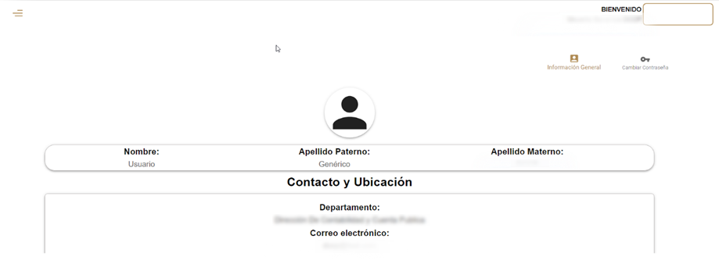

|  |  |
| --- | --- |
| **Campo** | **Descripción** |
|  | **Información General**  Botón de acceso a la Información General del usuario actual |
|  | **Cambio de Contraseña**  Muestra la ventana para iniciar con el cambio de contraseña |

# Buzón de Notificaciones

**Apartado para la revisión, creación y eliminación de mensajes/notificaciones**

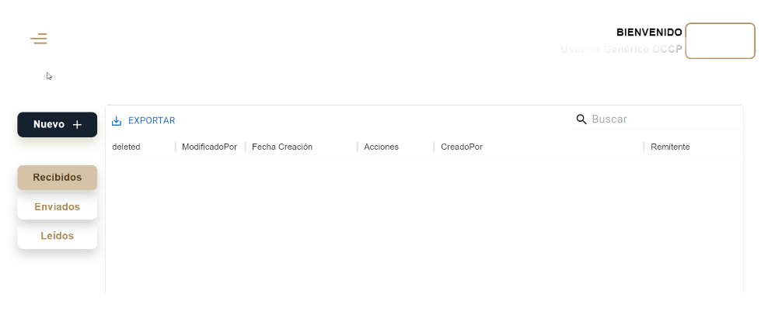

|  |  |
| --- | --- |
| **Campo** | **Descripción** |
|  | **Nuevo+**  Apartado para la creación de nuevos mensajes |
|  | **Nombre de Usuario y control de Acceso**  Muestra la lista de mensajes enviados |
|  | **Botón de Buzón de Notificaciones**  Muestra la lista de mensajes recibidos que no han sido leídos |
|  | **Calendario de Eventos*.***  Permite visualizar los mensajes marcados como leído |
|  | **Ver Mensaje**  Muestra por completo el contenido y detalles del mensaje |
|  | **Ir a**  Re-direcciona a la ventana del fondo que se hace mención en el mensaje para atender rápidamente las observaciones. |

# Calendario de Eventos

**Apartado para la administración y planificar algún evento u organizar de forma cronológica cualquier actividad.**

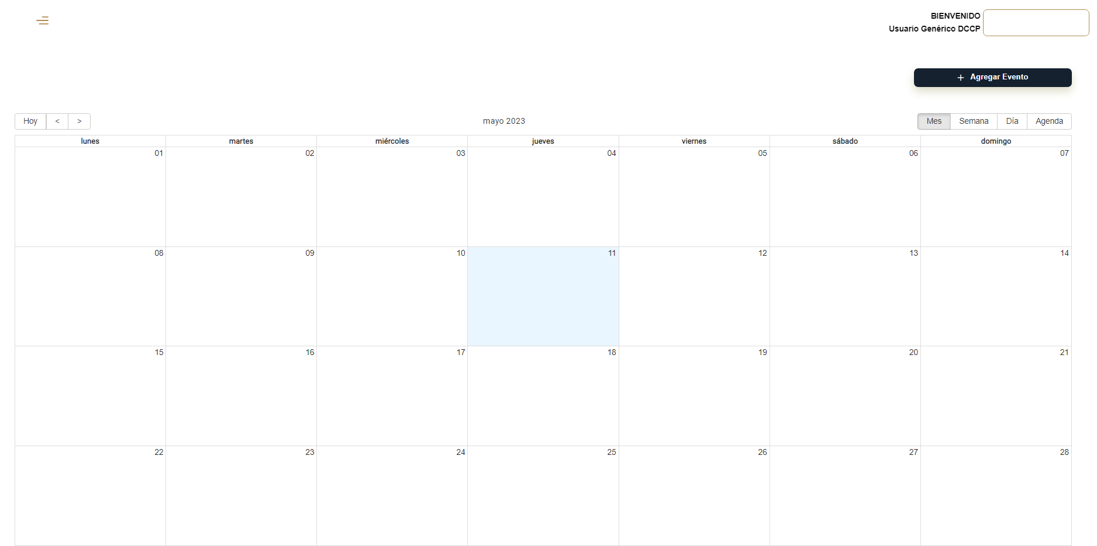

|  |  |
| --- | --- |
| **Campo** | **Descripción** |
| **C:\Users\DELL\Pictures\4444borrar\8.PNG** | **Agregar Evento**  Botón para la creación de un evento nuevo en el calendario |
| **C:\Users\DELL\Pictures\4444borrar\8.PNG** | **Menú cambiar mes**  Utiliza el menú para cambiar el Mes a visualizar, utiliza el botón “Hoy” para regresar al Mes Actual |
| **C:\Users\DELL\Pictures\4444borrar\8.PNG** | **Menú de agenda**  Cambia la vista de la agenda Mensual, Semanal, Diaria. “Agenda” muestra la lista de eventos programados. |

# Menú Principal

**Este Menú es el enlace a las herramientas de gestión de auditorías, está compuesto por:**

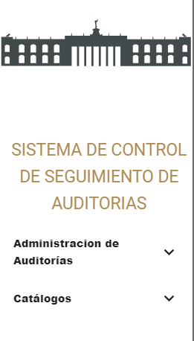

|  |  |
| --- | --- |
| **Campo** | **Descripción** |
|  | **Botón de Menú Desplegable**  Muestra u oculta las opciones del menú principal. |
|  | **Despliegue Submenú**  Utilizar para desplegar las opciones de submenú |

**Listado de opciones disponibles del menú para perfil operador:**

|  |  |
| --- | --- |
| **Campo** | **Descripción** |
| **Administración de auditorias** | **-**Auditorias  **-**Dashboard |
| **Catálogos** | -Años Fiscales  -Tipos de informes  -Tipos de Auditoria  -Tipos de Resultados  -Grupo Funcional  -Sectores  -Ramos  -Origen Auditoria  -Estatus Resultados  -Unidades Administrativas Auditorias  -Entidades Fiscalizadas  -Área Auditoria |

# Pantalla de Principal de Auditorias

**Aquí se administran las auditorias, documentos y procesos**

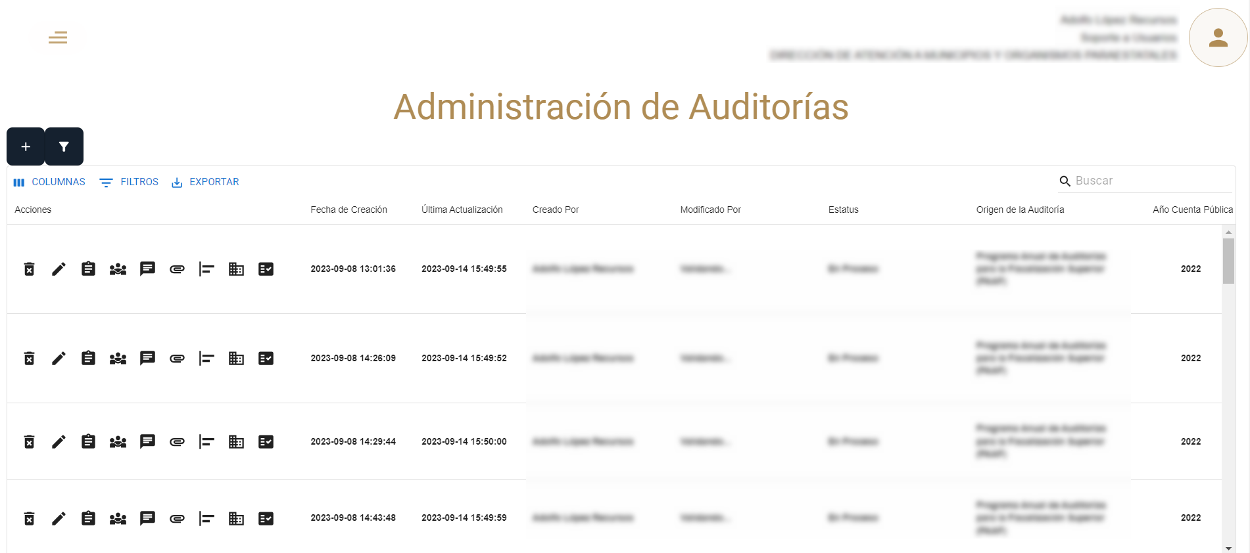

|  |  |
| --- | --- |
| **Campo** | **Descripción** |
|  | **Eliminar:** Elimina el registro |
|  | **Editar:** Realiza cambios en el registro |
|  | **Ver oficios:** Muestra el administrador de oficios |
|  | **Acciones:** Registro de acciones solicitadas en la auditoria |
|  | **Notificación Área:** Aquí se visualizan las notificaciones que se enviaran a las áreas seleccionadas |
|  | **Ver Adjuntos:** Repositorio de documentos referentes a la auditoria |
|  | **Ver plan de trabajo:** Muestra el avance del plan trabajo |
|  | **Contestación a Órgano Auditor:** Aquí se administra la contestación que se le da al órgano auditor |
|  | **Cambiar Entrega:** Cambia la fecha de entrega de auditoria |

# Dashboards

**Aquí se puede realizar análisis de datos configurables mediante las gráficas de avance del plan de trabajo**

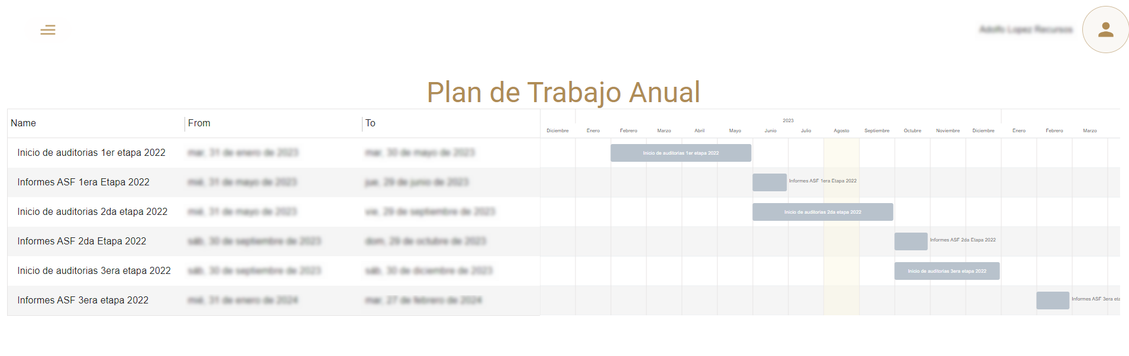

# Catálogos

**El área de catálogos administra las variables utilizadas en los formularios de auditorías de la plataforma de auditorias**

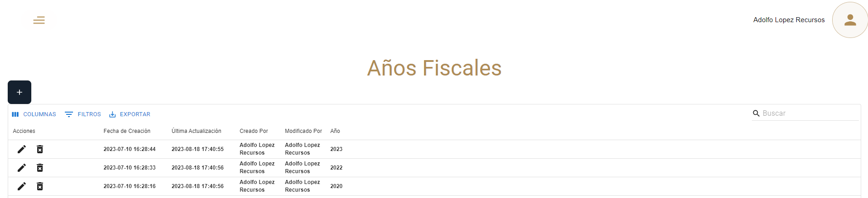

|  |  |
| --- | --- |
| **Campo** | **Descripción** |
|  | **Agregar Nuevo:** Agrega un nuevo registro |
|  | **Eliminar:** Elimina el registro |
|  | **Editar:** Realiza cambios en el registro |